
PROTOCOLO DO LABORATÓRIO
Sistema de digestão por micro-ondas MARS 5
Laboratório de Ciências Ambientais · UENF
Código | 3-1
Categoria | Uso de equipamentos
Local | Central Analítica, com capela ligada
Informações auxiliares
• A atividade deve ser executada somente por pessoa treinada e com supervisão do técnico ou professor responsável.
• Em qualquer dúvida, interrompa a atividade e consulte o responsável. Nunca improvise, altere parâmetros ou opere sem supervisão.
• O manual do equipamento instalado, o treinamento local e as determinações do responsável técnico devem ser consultados durante a operação.
• Nunca abrir vaso quente ou pressurizado. Após o ciclo, aguardar pelo menos 30 min e até temperatura ambiente; despressurizar gradualmente em capela, com o respiro afastado do corpo.

Microondas Mars 5
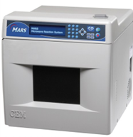
Observações:

- Para a realização deste procedimento, é necessário o agendamento prévio com o chefe da central analítica.
Protocolo:
- A temperatura ambiente recomendada para utilização do liofilizador é de 21ºC → verificar se os aparelhos de ar-condicionado estão ligados.
- Ligar a capela → o microondas só pode ser usado com a capela ligada.
- Coloque a tampa e aperte cada vaso manualmente. Em seguida, use a ferramenta de torque até acontecer um “TEC”.

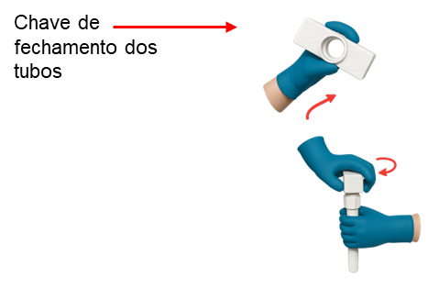

- Ligar a chave de energia I (ligar os dois botões).

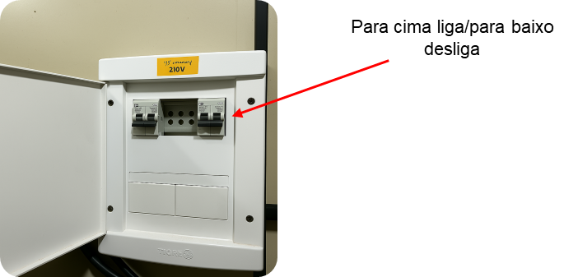
- Ligar o estabilizador e esperar o sinal (Barulho “Bip”).

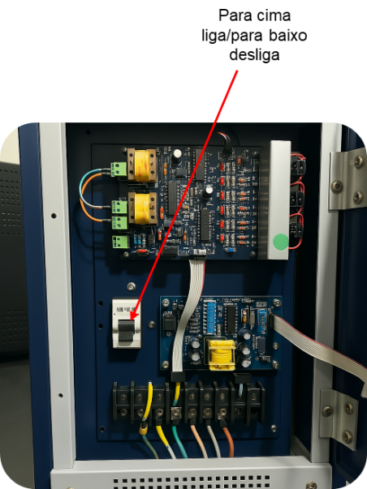

- Ligar a chave de energia II pressionando o botão verde (Só liga se fizer o barulho “Tuf”):

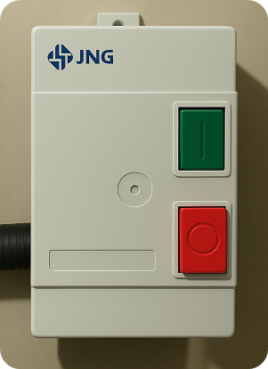

- Ligar o micro-ondas no botão lateral

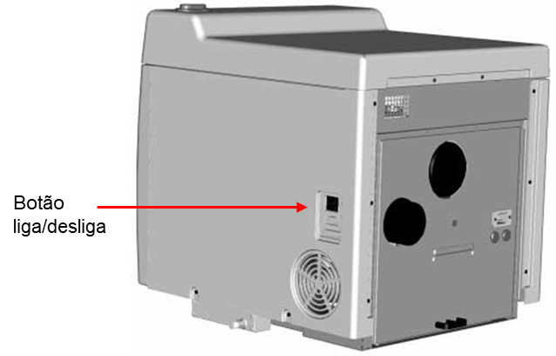

- Painel do microondas

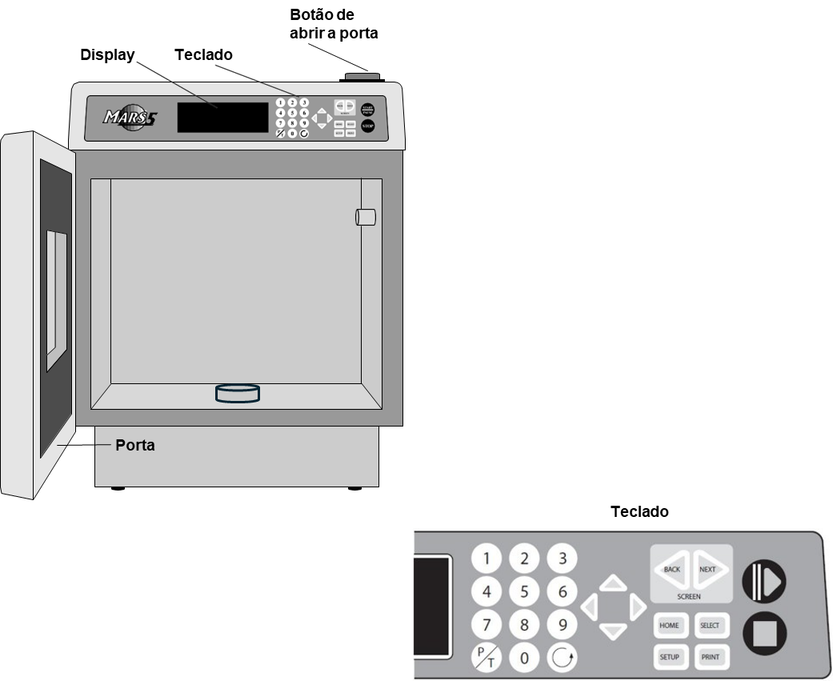

- Limpe os tubos com toalha de papel e coloque no carrossel de acordo conforme o número de tubos e o quadro abaixo.

Parâmetro | Valor
Capacidade do frasco | 55 mL
Volume mínimo | 5 mL
Volume máximo | 25 mL
Tamanho máx. da amostra orgânica (peso seco) | 0,5 g
Tamanho máx. da amostra inorgânica (peso seco) | 1,0 g
Temperatura máxima do método | 210 ºC
Mínimo de frascos por rodada | 8

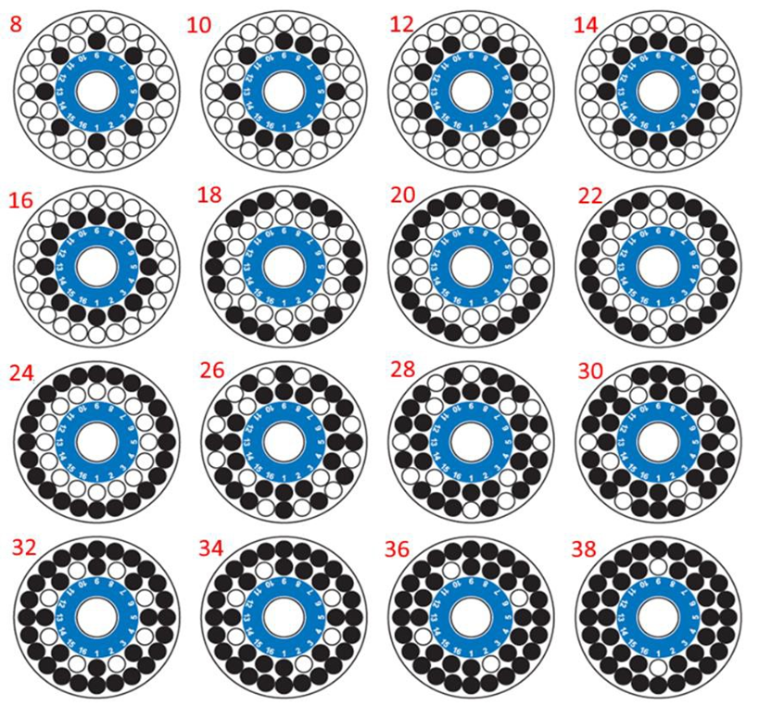
Todos os tubos devem ser inseridos COMPLETAMENTE dentro de uma manga composta sobre a plataforma giratória. Durante a digestão por micro-ondas, os vasos se expandem e formam bolhas, furos ou inchaço das paredes onde não estiverem contidos pela manga. Isso destruirá o vaso e a amostra será perdida.

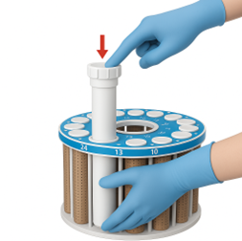

- Colocar o carrossel no micro-ondas com o número 1 voltado para frente

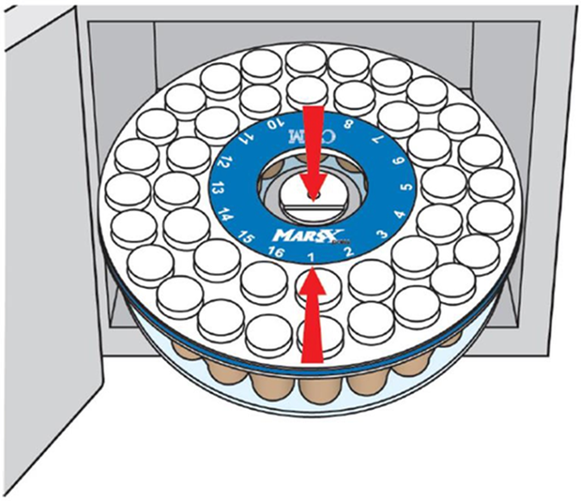

- Selecionar a opção Edit/Create Method e pressionar a tecla Select.

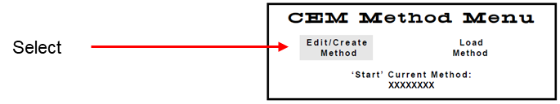

- Selecionar a opção User Directory e pressionar a tecla Select.



- Selecionar o tipo de método e pressionar a tecla Select.

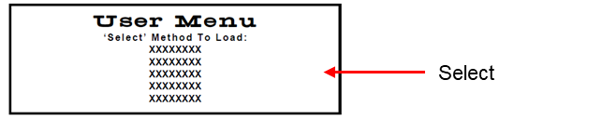

- Selecionar o tipo de tubo, geralmente XPRESS e pressionar a tecla Select

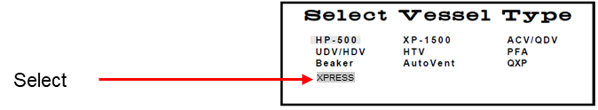

- Selecionar o tipo de amostra e pressionar Select

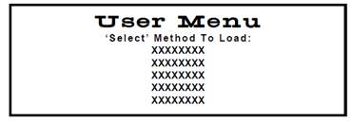

- Programar a potência

  - A potência será sempre 1600 W por causa do tipo de tubo (XPRESS)
  - Programar a porcentagem da potência de acordo com a regra:
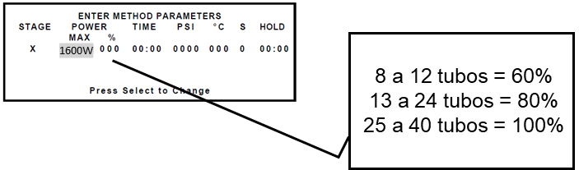

- Editar o nome do método e/ou pressionar a tecla Next

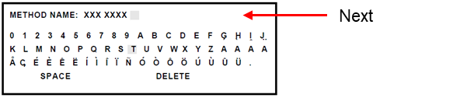
- Informar o número de tubos e pressionar a tecla Next

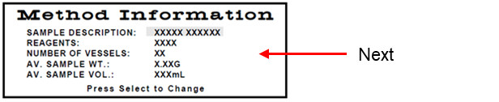

- Iniciar o método editado selecionando a opção Load Method e pressionar a tecla Start

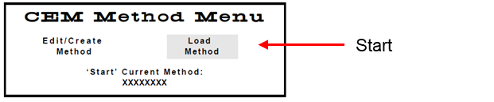

- Após o término da digestão, permita que os tubos esfriem por pelo menos 30 minutos antes de retirá-los do microondas ou abrir os tubos. A liberação de pressão não deve ser feita até que as amostras estejam em temperatura ambiente.

- Em capela, abra cuidadosamente cada vaso. Qualquer perda de amostra ou volume durante este procedimento comprometerá os resultados. Gire a tampa lentamente usando a chave de torque, mantendo o orifício de ventilação voltado para longe de você.

  - Pode ser necessário liberar a pressão gradualmente, afrouxando e apertando a tampa várias vezes. Repita o processo até que a amostra esteja completamente despressurizada.

  - Utilize sempre os Equipamentos de Proteção Individual (EPIs) apropriados para evitar queimaduras químicas.

- Se a solução não estiver clara e homogênea, contate a equipe do laboratório.

Desligar o microondas:

- 1º Retirar o carrossel e fechar a porta
- 2º Desligar o micro-ondas no botão lateral
- 3º Desligar a chave de energia II pressionando o botão vermelho
- 4º Desligar o estabilizador
- 5º Desligar a chave de energia I 6º Desligar a capela
- 7º Desligar o ar-condicionado

